绝密 ★ 启用前 试卷类型A
山东师大附中高二年级地理学科2021年4月学业质量检测题
命题人: 张 婧 审核人:毛晓建

本试卷分第Ⅰ卷和第Ⅱ卷两部分，共8页，满分为100分，考试用时90分钟。
第Ⅰ卷(选择题 共45分)
本题共15小题，每小题3分，共45分。在每小题列出的四个选项中，只有一项是符合题目要求的。
输沙量能够直观地反映一段时间内某方向输沙的多少。青海荒漠化研究人员为研究青海湖东岸沙地风沙活动，根据2013～2014年和2016～2017年的输沙量数据，绘制了输沙量玫瑰图。据此完成1～2题。
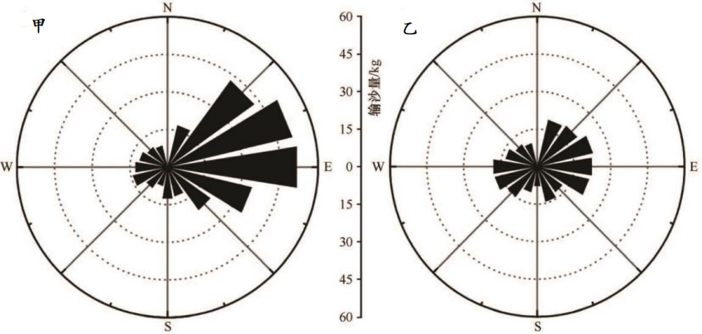
2013～2014年(甲图)和2016～2017年(乙图)输沙量玫瑰图
1.下列说法正确的是
A. 甲图所示的起沙风方向主要为偏东风
B. 乙比甲的起沙风方向发生明显变化
C. 乙图所示的起沙风方向主要为偏西风
D.乙比甲的实际输沙量减少约为210kg
2.该地2016～2017年较2013～2014年输沙量变化的可能原因有
①风力作用减弱 ②植被覆盖度增加③风向频率变化较大④周边沙源增加
A.①② B. ①③ C. ②④ D. ③④
牛轭湖是由于河流的变迁或改道，曲形河道自行裁弯取直后留下的旧河道形成的湖泊，因其形状恰似牛轭，故被称为牛轭湖。尺八湖（又称老江河）原系长江荆江河段，属典型的牛轭湖，位于湖北省监利县，沿河进出水口共20余个，承雨面积138平方千米。图3为尺八湖示意图。据此完成3～5题。

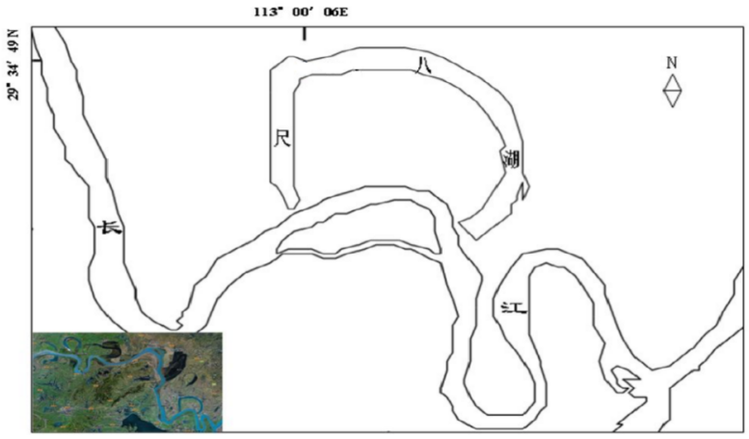
图3
3.牛轭湖最易形成于下列何种地形
A.平原 B.盆地 C.丘陵 D.山地
4.尺八湖与长江隔断后并没有干涸，其主要原因有
①汛期长江地下径流补给 ②周边工农业用水量需求少 ③降水丰富，地表径流多 ④气候湿润，蒸发量小
A.①② B. ①③ C. ③④ D.②④
5.与长江隔断后，尺八湖水环境发生的变化可能有
A.水深逐渐变大 B. 水质逐渐变好
C. 泥沙淤积加重 D.湿地面积增加
围填海是沿海地区解决土地资源短缺的重要手段。围海活动多发展沿海养殖和盐业用海，分于黄河三角洲及莱州湾滩涂海域；填海活动则集中分布于沿海各大港口海域和城市滨海区域。及时准确地监测地区围填海时空动态变化对于合理保护海岸带资源和推进地区社会经济可持续发展具有重要意义。图4为1974-2017年山东省大陆海岸围填海质心迁移轨迹图，据此完成6~7题。
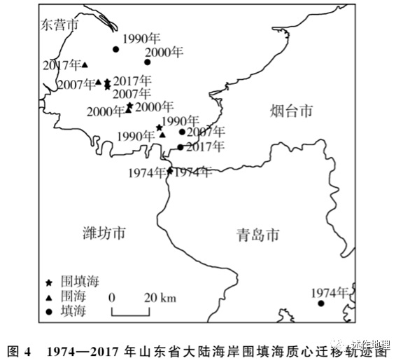
6.在围海和填海活动双重影响下，围填海质心的总体迁移趋势是
A.与填海质心的变化一致 B.自东南向西北移动
C.向莱州湾东南方向移动 D.迁移速率不断加快
7.2000年后，山东省填海用地多来自前期的围海地区。造成围填海利用方式转换的主导因素是
A.产业结构的调整 B.生态环境的变化
C.国家政策的改变 D.填海能力的提高
我国某地为保证葡萄植株安全越冬，采用双层覆膜技术（两层覆膜间留有一定空间），效果显著。图5中的曲线示意当地寒冷期（12月至次年2月）丰、枯雪年的平均气温日变化和丰、枯雪年的膜内平均温度日变化。据此完成8-10题。
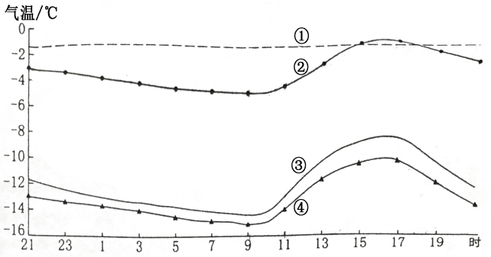
图5
8.图中表示枯雪年膜内平均温度日变化的曲线是
A．① B．② C．③ D．④
9.该地寒冷期
A． 膜内温度日变化因积雪状况差异较大
B．气温日变化因积雪状况差异较大
C．最低气温高于-16℃
D．膜内温度日变化与气温日变化一致
10.该地可能位于
A．吉林省 B．河北省 C．新疆维吾尔自治区 D．山西省
鄱阳湖是长江流域的第一大湖泊，其水量变化受降水、流域内河流径流等多种因素的影响。图6为2000-2015年鄱阳湖水量和流域降水总量的年际和季节变化图，据此完成11~12题。
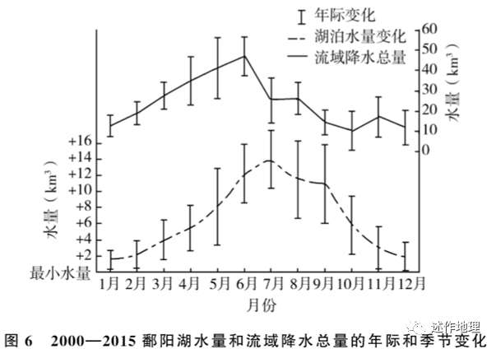
11.鄱阳湖水量
A.年际变化小，季节变化大 B.年际变化大，季节变化小
C.汛期期间年际变化大 D.降水多的月份年际变化小
12.10~11月，伴随流域降水的增多，鄱阳湖平均水量却持续降低是因为
A. 流域内河流补给有延迟 B.湖泊面积大，湖水蒸发多
C. 长江水位低，湖水外泄 D.围湖造田广，截留湖水多
泾县地处皖南山区，盛产竹子，当地传统的竹编工艺已被列为非物质文化遗产。当地人古时以竹替木，手工制作竹器作为生活用具，代代相传，距今已有数百年历史，而今泾县传统竹器制作工艺面临失传。据此完成13〜15题。
13.历史上泾县竹编工艺能够代代相传，主要由于当地
①原料丰富，取材便利 ②政府扶持，资金支持
③产品多样，用途广泛 ④地形阻隔，交流不畅
A.①③ B.①④ C.②③ D.②④
14.古时泾县匠人以竹替木制作生活用具的主要原因是
A.结实耐用 B.木材匮乏 C.便于加工 D.美观大方
15.当前泾县传统竹编工艺面临失传的主要原因有
①技艺传承后继乏人 ②竹材资源短缺 ③替代产品冲击 ④工艺流程复杂
A. ②④ B.①④ C.②③ D. ①③
第II卷(综合题 共55分)
16. (13分)阅读图文资料，完成下列要求。
2019年7月，李老师带领研学小组去宁夏中卫市沙坡头考察，沿途经过干旱的山区,远远望去，一片荒凉景色。车到山前，同学们却惊奇地发现,在铺满砾石的坡地上“摆”着一个个圆滚滚的大西瓜(图7)。李老师介绍，这是劳动人民为适应干旱少雨的气候条件，在长期实践中创造出来的一种独特抗旱耕作形式-砂田。砂田也叫“铺砂地”、“压砂田”，是在旱田之上铺盖了一层6-15cm厚的粗砂砾或卵石加粗砂的田地(图7)。同学们通过网络查询了解到，中国的砂田起源于甘肃中部，并逐渐扩展到毗邻的陇东、河西和宁夏、青海的部分地区，已有200多年的历史。砂田主要分布在黄土丘陵地区，附近有黄河及其支流或者古河道分布。

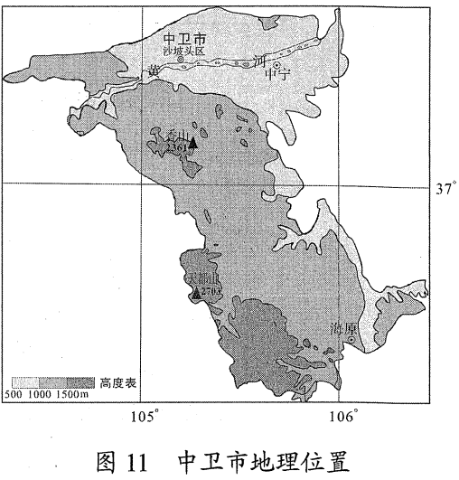
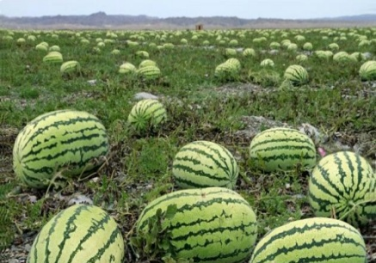

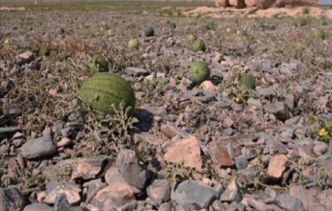

图7 砂田 图 8 中卫市地理位置

(1)与当地瓜农交谈中，师生们了解到营建一亩砂田竟然需要500-800吨砂石。推测铺设砂田所用砂砾或卵石的主要来源。(3分)

(2)李老师告诉同学们，砂田与地膜覆盖虽然都是旱作农业生产栽培技术，但各有特点。简述与地膜覆盖相比，采用砂砾或卵石覆盖的主要优点。(4分)

(3)近几年，每到7至10月份以宁夏西瓜代表的西北西瓜在山东占据主要市场。试分析宁夏西瓜在山东的市场优势。（6分）

17．(18分)读图文材料，回答问题。
伊朗是“丝绸之路经济带”与“21 世纪海上丝绸之路”的交汇点。近年来，中伊两国合作领域日益广泛。
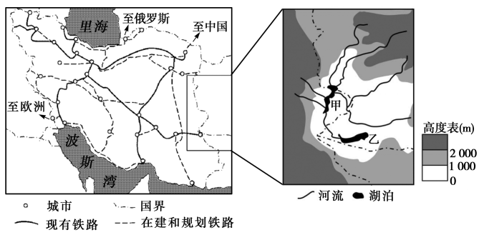
图9
交通运输业在伊朗国民经济中占有重要地位，该国计划在现有铁路网络基础上进行大规模建设和改造。
(1)说明伊朗铁路路网的建设和改造对促进该国经济发展的作用。(6分)

中伊两国签订了渔业协议，共同开发伊朗附近海域的渔业资源，实现了互惠共赢。
(2)中伊开展渔业合作，说明两国各自有哪些优势条件。(6分)

甲湖和乙湖所在地区气候干旱，蒸发量大。两湖都是内流湖，且湖面海拔相近，但甲湖为淡水湖，乙湖为盐湖。
(3)分析甲湖为淡水湖，乙湖为盐湖的原因。(6分)

18. （16分）阅读材料，完成下列要求。
黄河是世界罕有的多沙河流。黄河调水调沙是根据水库蓄水情况，充分利用自然的力量，通过精确调度小浪底水库的水量进行冲沙减淤，辅以人工扰动措施，调整其河道淤积形态，加大排沙量，即利用进入下游河道水流的挟沙能力，在悬河主槽淤积最为严重的河段实施河床泥沙扰动，扩大主槽过洪能力。下图为黄河流域局部图及某次调水扰沙工程景观图（图12).
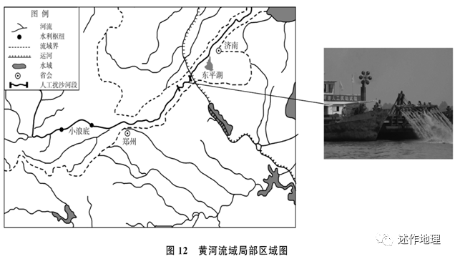
（1)小浪底放水排沙时间为每年的6月下旬至7月上旬之间的某几天，但每年时间并不固定，请分析原因。（6分）

（2)说明人工扰沙工程选取图示河段的原因。（6分）

（3)河流泥沙有害有利，请提出将黄河泥沙化害为利的具体措施。（4分）

19．(8分)阅读图文材料，回答下列问题。
潮汐能的主要利用方式是潮汐发电。利用潮汐发电必须具备两个物理条件：首先，潮汐的幅度必须大，至少要有几米；第二，海岸地形必须能储蓄大量海水，并可进行土建工程。但潮汐能在商业上未能取得公认的常规能源地位。
英吉利海峡有丰富的潮汐能资源，南岸尤为丰富，圣马洛湾附近潮差一般为7～8米，春秋季可达15米，在此建有世界上较早的潮汐能发电站(即朗斯发电站)。
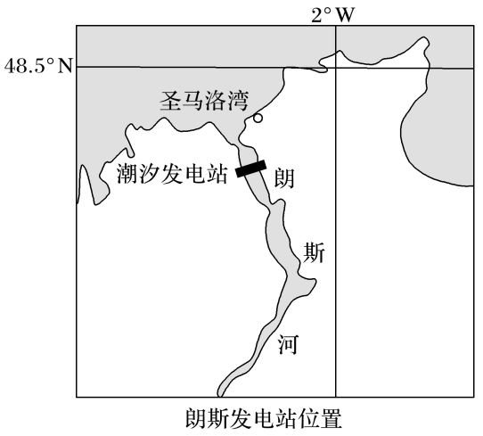
(1)分析圣马洛湾潮汐能丰富的原因。(4分)

(2)简述朗斯潮汐发电站建设的有利条件。(4分)

高二地理4月份考试参考答案
选择题本题共15小题，每小题3分，共45分
1 | 2 | 3 | 4 | 5 | 6 | 7 | 8 | 9 | 10 | 11 | 12 | 13 | 14 | 15
C | A | A | B | C | B | A | B | A | C | C | C | A | C | D
综合题（共50分）
16.（1）现代河道、古河道、洪积扇。(3分)
（2）能有效接纳自然降水；土壤的透气性好；砂田气温的日较差大；对环境的污染小。（4分）
（3）昼夜温差大，西北西瓜品质好；错季上市；劳动力、土地价格低（6分）
17．(1)加强对外运输联系；完善本国交通网络，提高运力(促进本国客货运输的发展)；带动相关产业发展(增加就业)。
(2)伊朗渔业资源丰富；中国市场广阔；资金充足(技术先进)。
(3)甲湖有多条河流汇入，丰水期水位升高；甲湖湖水顺河道流向乙湖，带走盐分，乙湖只有河流汇入，但无河流流出；湖水蒸发强烈，使盐分积累。
18. （1）我国北方七八月份雨季来临之前，水库需要腾出一定的库容，做好防洪准备（2分）；清淤河道，增大洪水通过能力（2分）；夏季风强弱影响我国雨带由南至北移动的快慢，雨带至黄河流域有早有晚，调水调沙的时间相应调整（2分）。
（2）河道弯曲，水流不畅（2分）；地势低平，流速减缓（2分）；距离小浪底水库远，沿途下渗、蒸发、取用水，导致该河段流量小，泥沙易沉积（2分）。
（3）黄河泥沙可以固堤防汛；做建筑材料；进行土地的修复改良（矿坑填淤、盐碱地淤沙）；河口造陆和湿地生态系统维护。（答对其中两点可得4分）

19. (1)有稳定的西风，使洋流自西向东流；受东侧半岛阻挡和地转偏向力右偏的影响，潮水位高。
(2)朗斯河入海口处呈喇叭状，有助于产生较大的潮差；沿岸地势平坦，建坝处口小肚大，利于大坝施工，且蓄水量较大。

